

**متوسطة ابن تيميه**





**أوراق عمل الطالب**

**المهارات الرقمية 1**

**الفصل الدراسي الأول**

**اسم الطالب :** ............................................. **الصف:**............................

**الوحدة الأولى** : اساسيات الحاسب **الدرس الأول** : أجهزة الحاسب

ماهو جهاز الحاسب ؟

.................................................................................................................................................................................................................................

**أنواع أجهزة الحاسب**

الحاسب الشخصي

**يتكون الحاسب الآلي من جزئين أساسيين هما** ................................................ و ........................................................

* البرامج التطبيقية هي: ...................................................................................................................................
* برامج النظام هي: ..........................................................................................................................................

**أجزاء جهاز الحاسب الرئيسة هي:**

1. ............................................................................................
2. ............................................................................................
3. ............................................................................................
4. ............................................................................................
5. ............................................................................................

**الوحدة الأولى** : اساسيات الحاسب **الدرس الثاني** : نظام التشغيل

**قم بالترتيب الصحيح لتسلسل عمل جهاز الحاسب**

المستخدمون - الهاردوير - نظام التشغيل

**اذكر اثنين من مهام نظام التشغيل**

* ....................................................................................................................................................................................................
* ....................................................................................................................................................................................................

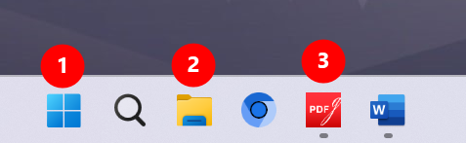**حدد اسم كل مما يلي في الصورة بنظام ويندوز 11**

1. ..........................................................................................
2. ..........................................................................................
3. .........................................................................................

**الوحدة الأولى** : اساسيات الحاسب **الدرس الثالث** : إعداد نظام التشغيل الأساسية

يعد ................................................ بمثابة بيئة العمل الرئيسية للحاسب الخاص بك لذا من المهم أن يتسم النظام ................................................ الاستخدام، ليكون ................................................ للمستخدم.

**رتب خطوات أعداد الفأرة (** الماوس - أجهزة - الإعدادات - قائمة أبدا **)**

**رتب خطوات لإزالة البرامج من جهاز الحاسب (**إلغاء التثبيت-إعدادات- التطبيقات-تطبيقات وميزات-بدء**)**

**رتب خطوات تخصيص سطح المكتب**

**(**زر الفأرة الأيمن في مساحة فارغة-اختيار صورة-ابحث عن صورة- استعراض-تخصيص**)**

يساعد ................................................ على إدارة جميع برامج جهاز الحاسب قيد التشغيل، ويتيح إيقاف أحد البرامج عند توقفه عن الاستجابة.

**الوحدة الأولى** : اساسيات الحاسب **مشروع الوحدة :** بحثي

* **اذا كنت تملك جهاز حاسب شخصي PC ، حدد كل مما يلي فيه**

|  |  |
| --- | --- |
| نوع المعالج CPU |  |
| حجم ذاكرة الوصول العشوائي RAM |  |
| حجم القرص الصلب Hard disk |  |
| نظام التشغيل OS |  |

**من قائمة إبدا ثم إعدادات ثم النظام ثم حول ( يمكنك معرفة تفاصيل النظام لديك في الحاسب المكتبي والمحمول )**

* **اذكر ثلاث أنواع من المتصفحات المستخدمة في تصفح الإنترنت وما هو المتصفح الذي تستخدمه**
* .......................................................................................................
* .......................................................................................................
* .......................................................................................................
* **اذكر ثلاث من أنظمة التشغيل المشهورة**
* ............................................................................................................
* ............................................................................................................
* ............................................................................................................

**الوحدة الثانية** : معالجة النصوص المتقدمة  **الدرس الأول** : التنسيق المتقدم

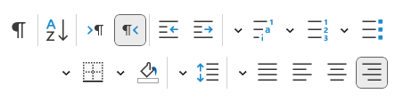

نسمي هذه المجموعة باسم

.............................................

|  |  |
| --- | --- |
| **المهمة** | **الرقم** |
| تحديد المسافة قبل وبعد الفقرة المحددة |  |
| تغيير محاذاة فقرتك |  |
| جعل السطر الأول من الفقرة ذا مسافة بادئة أو معلقاً |  |
| تحديد المسافة البادئة اليسرى واليمنى للفقرة |  |

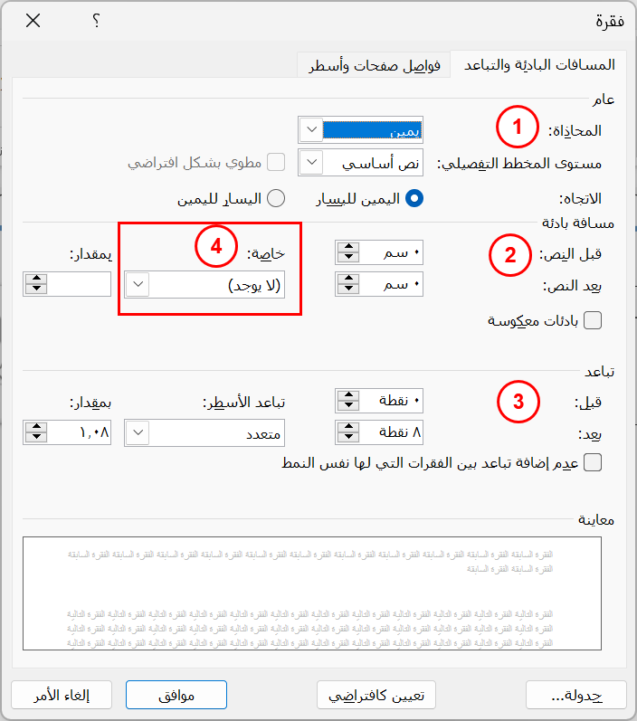

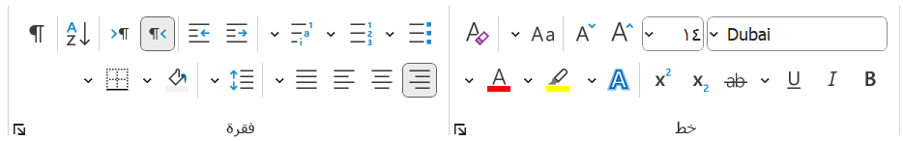

|  |  |
| --- | --- |
|  | ضع مربع على الجزء الذي من خلاله يمكننا تطبيق حدود فقرة مخصصه وحد الصفحة |
|  | ضع دائرة على الجزء الذي من خلاله يمكننا الوصول الى نافذة إضافة تسطير مزدوج لكلمة أو عبارة |

**الوحدة الثانية** : معالجة النصوص المتقدمة  **الدرس الثاني والثالث** : دمج المراسلات

دمج المراسلات هو: ..........................................................................................................................................................................................................

عند إنشاء واعداد مستند الدعوة وكتابة رسالتك هناك ست خطوات لإنشاء مستندات دمج المراسلات هي:

1. .......................................................................................................................................................................
2. .......................................................................................................................................................................
3. .......................................................................................................................................................................
4. .......................................................................................................................................................................
5. .......................................................................................................................................................................
6. .......................................................................................................................................................................

|  |  |
| --- | --- |
| لو قمنا بإنشاء مستند دعوة في أي خطوة من الخطوان يمكننا اختيار هذا المستند | ( ) |
| لتأكد من ظهور المعلومات الواردة من قائمة المستلمين بشكل صحيح تكون في الخطوة | ( ) |
| يمكننا ارسال بطاقة الى عدد من الأشخاص في أي خطوة يمكننا اختار شكل المستند | ( ) |
| في أي خطوة يمكننا اختيار الأشخاص الذين سوف تتم مراسلتهم | ( ) |
| الخطوة التي يتم إنشاء مستند يحتوي على جميع الرسائل التي يجب ارسالها | ( ) |

**معالج دمج المراسلات** هو تطبيق داخل ميكروسوفت ...............................

 **فكر معنا**

لماذا نستخدم دمج المراسلات فيما يمكننا ان نرسل لكل شخص رساله بشكل منفرد !

**الوحدة الثالثة** : مقدمة في لغة برمجة بايثون  **الدرس الأول** : ما البرنامج

**ماذا نقصد بالمقطع البرمجي ؟**

...................................................................................................................................................................................................................................

**ماهي لغة الآلة ؟**

..................................................................................................................................................................................................................................

لغات البرمجة .................................... هي لغات تكتب المقاطع البرمجية فيه بكلمات مفهومة تصف التعليمات لجهاز الحاسب، ومن الأمثلة على هذه اللغات .................................... .

............................................... هي قائمة من التعليمات يتم اتباعها خطوة بخطوة لحل مشكلة معنية.

المدخلات

المخرجات

|  |  |
| --- | --- |
| الشكل | الوصف |
|  | الإشارة إلى بداية ونهاية المقطع البرمجي |
|  |  |
|  | تنفيذ عمليات رياضية |
|  |  |
|  | عرض التسلسل الذي يجب تنفيذ الخطوات به |

**الوحدة الثالثة** : مقدمة في لغة برمجة بايثون  **الدرس الأول** : ما البرنامج

مراحل إنشاء البرنامج

1. ..........................................................................
2. ..........................................................................
3. ..........................................................................
4. ..........................................................................

نطلق على الأداة المستخدمة لتحويل تعليمات لغة البرمجة عالية المستوى إلى لغة الآلة لكي يفهمها جهاز الحاسب اسم .......................................................................

|  |  |
| --- | --- |
| **الوصف** | **التعليمات البرمجية** |
| لإظهار عبارة على الشاشة |  |
| لتحويل القيمة العددية إلى عدد صحيح |  |
| لإدخال القيمة وحفظ هذه القيمة في متغير |  |

اذا كان لدينا المتغير التاليName = "Mohammad" ماهي المخرجات المتوقعة عن استخدام الأمر التالي

|  |  |
| --- | --- |
|  | **Print** ( Name ) |
|  | **Print** ( "Name" ) |

قم بكتابة الجزء التالي في المخطط الانسيابي إلى تعليمة برمجية

................................................................................................

................................................................................................

................................................................................................

ادخل قيمة العدد الأول Number

**الوحدة الثالثة** : مقدمة في لغة برمجة بايثون  **الدرس الأول** : المتغيرات والثوابت

.................................... هو مكان محجوز في ذاكرة جهاز الحاسب يستخدم لتخزين قيمة يتم إدخالها.

**حدد ما اذا كان المتغير (** عدد صحيح ، عدد عشري ، سلسلة نصية **)**

|  |  |
| --- | --- |
|  | Level = " 4 " |
|  | Name = 5 |
|  | Email = "user@gmail.com" |
|  | N = 11.5 |
|  | Number = " Hello Word " |

**تحقق من الأسماء أدناه وحدد أسماء المتغيرات الصحيحة بوضع إشارة صح**

|  |  |  |
| --- | --- | --- |
|  |  | 2Num |
|  |  | CourseName |
|  |  | Gr9 |
|  |  | True |

**شروط الوجب توفرها في اسم المتغير هي**

* ..................................................................................
* ..................................................................................
* ..................................................................................
* ..................................................................................

نستخدم علامة ( = ) في البرمجة ........................................... لأحد المتغيرات.

نستخدم ............................... لإضافة تلميحات حول التعليمات البرمجية ولا تعد من خطوات المقطع البرمجي. وتبدأ بالرمز ( )

**التعليمة البرمجة التالية**

Name = " Ahmad Khalid "

Print ("My Name is " , Name )

**المخرجات على الشاشة تكون**